ESTADO DO RIO GRANDE DO NORTE
CÂMARA MUNICIPAL DE SÃO JOÃO DO SABUGI

Exmº. Sr.
Presidente da Câmara Municipal

REQUERIMENTO Nº. 033/2018

Requeiro a V. Exª., com base no artigo 154 do Regimento Interno e ouvido o plenário, que seja encaminhado oficio ao DNOCS – Departamento Nacional de Obras Contra as Seca, solicitando a abertura da Rua Professor Manoel Martiniano, por traz da oficina de Cleiton.

JUSTIFICATIVA EM PLENÁRIO

Sala das Sessões, em 03 de julho de 2018.

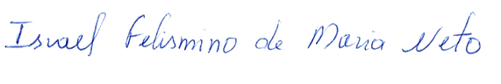

ISRAEL FELISMINO DE MARIA NETO
VEREADOR - AUTOR

